Tiempos de crisis y de oportunidades LGTBQ
Raquel (Lucas) Platero

Cuando Marta Cruells me escribió pidiéndome una reflexión sobre lo acontecido en 2011 en relación al movimiento LGTB en el Estado español, lo primero que me vino a la cabeza no fue la crisis económica, sino que la pregunta fue: ¿de qué movimiento LGTB hablamos?
Y me acordé en retrospectiva de todos los eventos y movilizaciones transfeministas y acciones queer. O simplemente actos comerciales bajo el paraguas del término “gay”, que se han organizado en muchas de las comunidades autónomas, donde se aludía a la sexualidad no normativa, pero que no estaban ni organizados ni pensados necesariamente desde los colectivos oficiales LGTB.
Al mismo tiempo, recordaba las calles abarrotadas el día del Orgullo LGBT en Madrid y en otras ciudades; así como la posición privilegiada de interlocución de organizaciones como la FELGTB o la Coordinadora Gai i Lesbiana de Catalunya en cuestiones prioritarias para las lesbianas, gays, bisexuales y transexuales. Es decir, que se están produciendo avances y movilizaciones que tienen por objeto cuestionar la hegemonía heterosexista, que introducen debates internacionales sobre la conceptualización de las identidades y la sexualidad, al mismo tiempo que existe un lobby activista que representa las demandas LGTB y que no siempre estas acciones están en diálogo.
En 2009 se hizo rotundamente visible una perspectiva o rama del feminismo llamada ‘Transfeminismo’, cuyas raíces podemos situar en las Jornadas Feministas de Madrid: “Juntas y a por todas”, celebradas en 1994. En estas jornadas, las mujeres transexuales tuvieron una participación muy visible introduciendo su realidad y necesidades, desafiando la trayectoria de otros países donde la presencia trans en el movimiento feminista es conflictiva. En las siguiente jornadas feministas de Granada “Feminismo.es…y será” del año 2000, se sucedieron los debates trans sobre la prostitución, la relación entre el feminismo y la transexualidad, con igual aceptación y visibilidad. Pero no ha sido hasta 2009 en las jornadas: “Treinta años después: aquí y ahora”, cuando se ha forjado la noción de que el transfeminismo no tiene que ver sólo con la aceptación de las mujeres trans en el movimiento feminista, sino con un movimiento que pide a la lucha feminista en su conjunto que sea consciente de la necesidad de romper con una perspectiva binaria sobre la realidad. Esto supone trascender la lucha y la comprensión del mundo dicotómica que a menudo han estado enraizadas en la construcción de la diferencia hombre/mujer, homo/heterosexual, cis/transexual, por ejemplo. Para muchas activistas ha sido un momento especial, ya que ha supuesto una inclusión visible de los varones trans en el movimiento feminista, “una apuesta queer en clave ibérica”, un debate necesario que conectaba con lo que está sucediendo a nivel internacional y con lo que se está debatiendo a nivel teórico desde los estudios críticos postcoloniales, queer, transfeministas, sobre la diversidad funcional, interseccionales, etc. De estas jornadas han surgido relevantes discusiones, jornadas, libros y discusiones que tienen lugar en sitios diversos como organizaciones locales, museos y centros de arte, o directamente en la calle con el 15M. En estas acciones la lucha por la despatologización de la transexualidad ha tomado un papel fundamental, que ha tenido como protagonistas a activistas y organizaciones que no son parte necesariamente de lo que se conoce como el ‘movimiento LGTB’ oficial, pero que ha ayudado a que esta demanda crezca y sea cada vez más visible, forzando incluso a todo tipo de organizaciones LGTB a tener una postura más progresista a favor de la despatologización. Esta visibilidad incluso ha llevado a algunas personas trans a reaccionar posicionándose en contra de la despatologización, o la teoría queer.
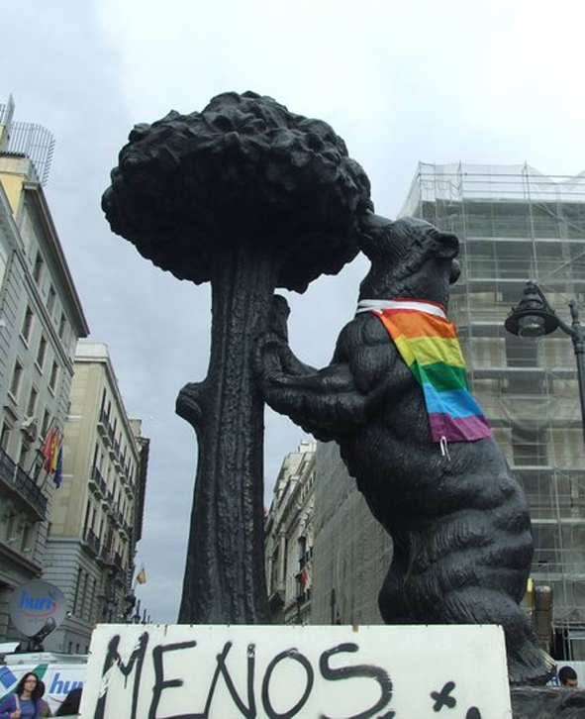
Mientras, las organizaciones LGTB oficiales han seguido su labor de interlocución con las instituciones públicas, organizando importantes manifestaciones como el Orgullo LGTB, que tienen un valor importante como visibilización de la aceptación de los derechos LGTB, así como evento social que acapara atención mediática. Estas organizaciones sin embargo, no han estado explícitamente vinculadas a los debates que están teniendo lugar sobre el transfeminismo; las movilizaciones del movimiento 15M que reclaman derechos y denuncian la criminalización del activismo desde sus comisiones de (Trans)feminismo o transmaricabollos; o las protestas por la visita del papa en julio de 2011; o la lucha frente a los recortes sociales como por ejemplo la ‘Marea Verde’ por la educación pública que cuenta con numerosos activistas LGTB como líderes; o las protestas por la criminalización del activismo en la performance de la capilla de Somosaguas o los detenidos en las diferentes manifestaciones; o la reflexión pública sobre el alcance y las medidas ante la crisis económica que golpean especialmente a las personas más vulnerables dentro del paraguas LGTB, por nombrar algunas. De alguna manera, se crea la noción de lo LGTB como algo apolítico, casi pretendidamente neutral, que se cuida de ser parte de acciones más visiblemente políticas, que quizás teme perder ayudas públicas o que desea poder representar a todo el espectro ideológico LGTB. Una vez que el panorama político ha cambiado para tornarse decididamente conservador en casi toda la geografía del Estado, es posible que progresivamente las demandas y movilizaciones futuras del movimiento LGTB sean un tanto más beligerantes, en consonancia con las necesidades y demandas de la gente de la calle.
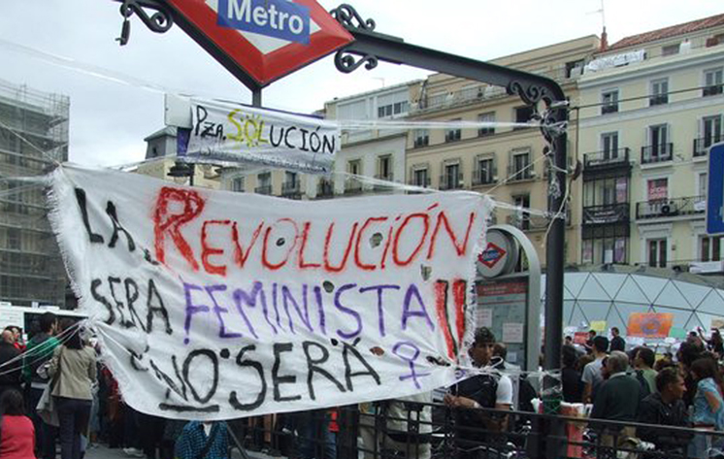
Por otra parte, a nadie se le escapa que 2011 ha sido un año marcado por la indignación ciudadana, la crisis económica y el cambio político conservador a nivel global. El Partido Popular no ha retirado su recurso de anticonstitucionalidad frente a la ley 3/2005 que permite el matrimonio entre personas del mismo sexo, haciendo una ambivalente campaña electoral declarando su rechazo al matrimonio gay, pero al tiempo no siendo claros sobre su derogación como pide la iglesia católica; dicen que “esperarán a la decisión del Tribunal Constitucional”-. Así, tras la experiencia de siete años de matrimonio entre personas del mismo sexo, encontramos que en conjunto, suponen de media alrededor de un 2% de todos los matrimonios celebrados entre 2005 y 2011 –por otra parte, datos que muestran que la gente se casa cada vez menos-. Desglosados estos datos por sexo, muestran una proporción de un 25% de lesbianas y un 75% de gays de ese pequeño 2%, con importante presencia de matrimonios con cónyuges extranjeros. Con todos estos datos, nos damos cuenta que esta ley tiene un peso simbólico más que material. También vemos que beneficia más a los varones y por eso hacen más uso de este derecho, a juzgar por los datos. Sin embargo, como movimientos sociales es muy posible que la amenaza que pesa sobre este derecho al matrimonio entre personas del mismo sexo nos augure una movilización en su defensa, que puede volver a acaparar la mayor parte de las energía de un movimiento, incluso de aquellos que no son entusiastas defensores. De esta manera, mientras que el matrimonio siga representando la gran demanda que genera el mayor consenso social al seguir simbolizando el acceso a la igualdad de homosexuales y lesbianas, volveríamos a situar en un lugar secundario otras movilizaciones posibles o incluso a invisibilizar las necesidades de aquellas personas LGTB más vulnerables, especialmente más frágiles en tiempos de crisis.
Como decíamos, una de las noticias más importantes que nos deja 2011, es la movilización global de la indignación visible en muchísimos puntos del planeta. Una evidencia de que la queja cotidiana se convirtió en indignación masiva, y el 15M nos ha sorprendido como una de las movilizaciones más importantes de la ciudadanía española. En este movimiento han tenido una presencia visible las demandas y debates tanto feministas como transmaricabollos, que se han materializado, por ejemplo, en las protestas por la visita del papa, la organización de actos y protestas contra la patologización de la transexualidad, cuestaciones para los damnificados por la iglesia, etc. Son personas y debates que ya no se localizan en el seno de unas organizaciones LGTB sino en las discusiones que han tenido en la calles de todo el Estado español, una masa crítica que está generando una cultura política de participación distinta.
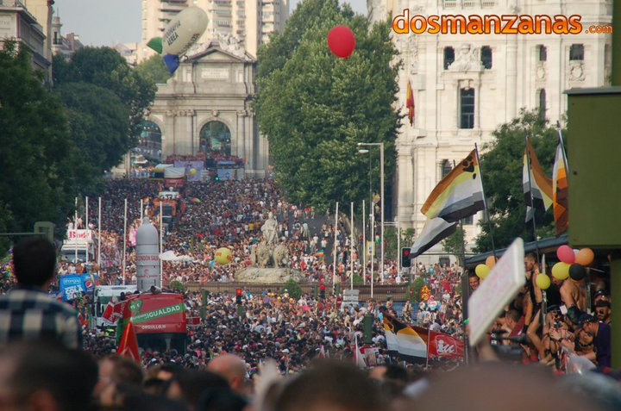
A pesar de disfrutar de los derechos de reconocimiento de las parejas de hecho en once comunidades autónomas, el acceso al matrimonio entre personas del mismo sexo y el cambio registral de nombre para las personas transexuales, la discriminación de las personas LGTB sigue estando presente en la sociedad. Aunque la prensa solo muestra aquellos casos que alcanzan cierta notoriedad, se hacen eco de situaciones de discriminación por las cuales la sexualidad no normativa sigue siendo motivo de mofa y exclusión: desde el acoso escolar homofóbico y despido de profesores; el desamparo de los hijos de padres gays nacidos por subrogación; la descalificación en los debates electorales o la homofobia como justificación para el robo de bebés en el franquismo; la violencia en parejas del mismo sexo; la discriminación por parte de miembros de la iglesia; las negativas a considerar el matrimonio entre personas del mismo sexo en las mismas condiciones que el heterosexual; jueces que hacen declaraciones homófobas y vejan a la ciudadanía; la discriminación a lesbianas al negarles el acceso a la reproducción asistida y un largo etcétera que resumen parte de las noticias que denuncian todo tipo de situaciones discriminatorias.
Algunas de las noticias también muestran cuestiones positivas que dan cuenta de la sensibilización y castigo de la LGTBfobia como la caravana de ‘palomos cojos’ organizado por el programa de televisión “El intermedio” como respuesta la homofobia del alcalde de Badajoz; la consideración de violencia de género para las mujeres transexuales, el castigo a la transfobia, etc. Son sólo algunas de las evidencias de que existe una normalización de la sexualidad e identidades no normativa, que está presente en la sociedad española en todo tipo de medios, a través de personajes en series televisivas, noticias sobre eventos, documentales, producciones artísticas y culturales, webs informativas, etc.
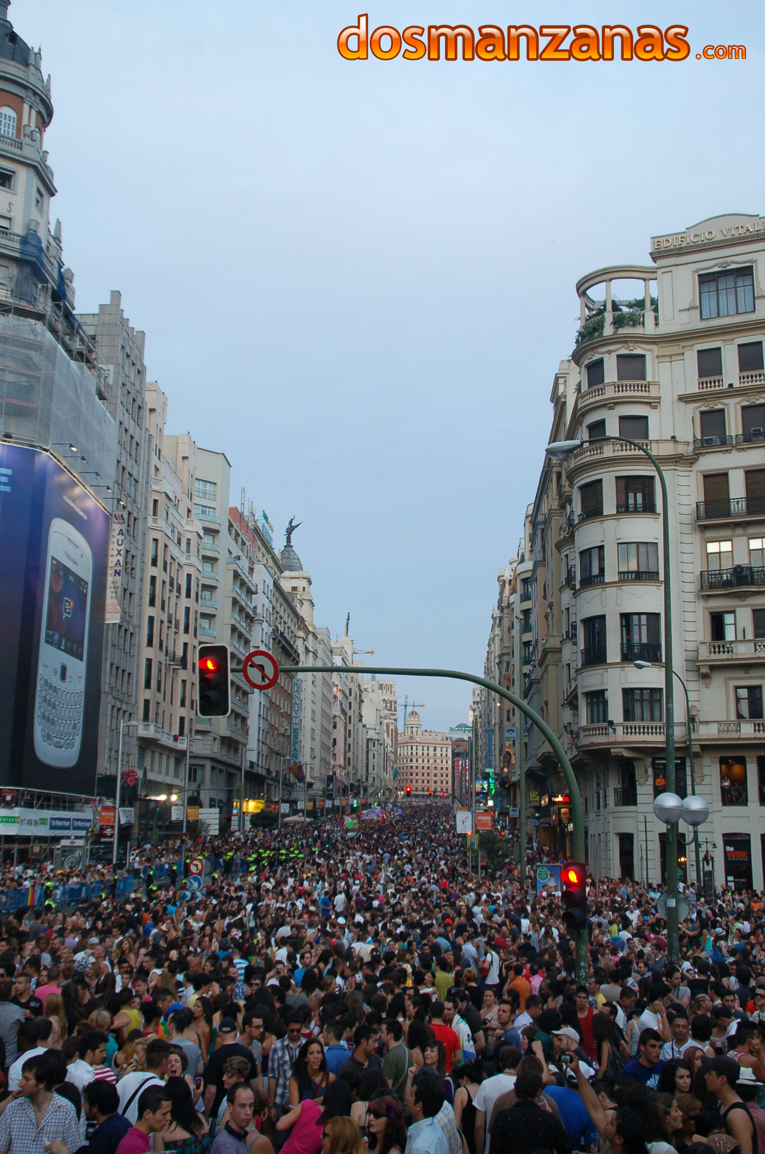
Otra cuestión importante que nos ha traído 2011 es la proliferación de trabajos y publicaciones sobre la sexualidad dentro y fuera de la academia. En plena crisis económica se publican libros que van desde la construcción social de las sexualidades; la historia de la homosexualidad y la sexualidad y quienes la estudian; el impacto del VIH/SIDA; el cine y las personas LGTB; la literatura homoerótica; la educación sobre la diversidad sexual; las mujeres del período franquista y su capacidad de agencia; el cuerpo y la textualidad, el cuerpo, el feminismo, la colonialidad y la prostitución y el pornoterrorismo, por citar sólo unos ejemplos. Textos que reflexionan sobre cuestiones importantes sobre la sexualidad no normativa desde perspectivas muy heterogéneas, algunos de los cuales también incluyen perspectivas postfeministas y queer, obras donde se evidencia que existe una mirada heteronormativa sobre la realidad.
El cambio político global conservador y evidente en nuestro Estado nos lleva justo en el cambio de año a los primeros pasos del desmantelamiento progresivo de nuestro Sistema de Bienestar tal y como lo conocemos, con recortes dramáticos en instituciones y programas en materia de igualdad de género, dependencia, educación y sanidad, por nombrar algunos. Otra de las pérdidas importantes ha sido la noticia de la eliminación del Plan Nacional sobre el Sida, siendo la lucha contra el VIH/SIDA una de las reivindicaciones históricas del movimiento LGTB. Nos lleva a pensar que muchas de los éxitos conseguidos por las movilizaciones LGTB y feministas en nuestra corta historia democrática pueden estar comprometidos.
Mirando a nuestro alrededor, el panorama internacional de nuestra influencia europea muestra una tendencia global similar y conservadora, bajo el signo de una gran crisis económica que está sirviendo para desmantelar derechos sociales. Y aún así, en muchos lugares los derechos LGTBQ siguen siendo visibles: desde el reflejo en los medios de comunicación que muestran noticias y producciones sobre la situación de las personas LGTBQ y las celebraciones de eventos gays; las series de éxito que abordan cuestiones LGTB (como por ejemplo: ‘Glee’, ‘Skins’ o ‘Modern Family’) que tienen impacto internacional; personalidades abiertamiente bisexuales, gays, transexuales o lesbianas en diferentes ámbitos de la sociedad, como Elio di Rupo como primer ministro belga, o una diputada transexual en Polonia o jugadores de futbol que hablan de ser homosexuales en Suecia y Canadá. Países que anuncian más derechos como puede ser el matrimonio en New York, reconocimiento jurídico del matrimonio en Brasil, o las parejas de hecho en Colombia; debates políticos que en el futuro auguran el posible acceso al matrimonio en Uruguay, Dinamarca, Argentina, Escocia, Reino Unido y Australia. El importante anuncio del fin de la política en el ejercito norteamericano ‘Don´t ask, don´t tell’ y la decisión de la administración Obama de no apoyar la ley que impide el reconocimiento federal del matrimonio igualitario. También es relevante el pronunciamiento de organismos de influencia global, como es la aprobación del Consejo de Derechos Humanos de Naciones Unidas de una declaración formal a favor de los derechos LGTB por primera vez en la historia; o el pronunciamiento de la Asociación Americana de Psicología a favor del matrimonio entre personas del mismo sexo, etc. Señalaría también el creciente movimiento global que clama por la despatologización de la transexualidad, a la espera de las nuevas versiones de lo manuales psiquiátricos DSM y CIE.
Y es que a pesar de los recortes sociales y la crisis económica, en 2011, precisamente por las nuevas condiciones sociales aparecen nuevas oportunidades de movilización, como son el transfeminismo, el 15M, las respuestas de las organizaciones LGTB a los recortes y al recurso contra el matrimonio entre personas del mismo sexo, entre otros. Estas nuevas circunstancias, los nuevos problemas a los que nos enfrentamos han de ayudarnos a repensar las demandas y luchas que nos planteamos como movimientos sociales, para poder alcanzar así objetivos transformadores y emancipadores para lesbianas, gays, bisexuales y transexuales.

Fotografías:

Foto 1. Pie: “Osa y madroño con bandera gay. Plaza de Sol en plena ebullición del 15M. Autora: Silvia Rodríguez Martín”.
Foto 2. Pie: “Cartel de la Comisión Feminista, 15M. Autora: Silvia Rodríguez Martín”.
Foto 3. Pie: “Panorámica del Orgullo LGTB en Madrid. Autor: Dos Manzanas”.
Foto 4. Pie: “Panorámica del Orgullo LGTB en Madrid. Autor: Dos Manzanas”.

BIBLIOGRAFÍA

- Aguilar García, Teresa (2011). Cuerpo y texto en la cultura occidental. Torrejón de la Calzada: Devenir.
- Andrés, Rodrigo (ed.) (2011). Homoerotismos literarios. Barcelona: Icaria.
- Ferriols Tierno, María José (coord.). (2011). La diversidad afectivo sexual. Cuadernos de Pedagogía, 414.
- Herrera Gómez, Coral (2011). Más allá de las etiquetas. Mujeres, hombres y trans. Tafalla: Txalaparta.
- Larrazabal, Ibon (2011). El paciente ocasional. Una historia social del SIDA. Barcelona: Península.
- Palencia, Leandro (2011). La pantalla visible. El cine queer en 33 películas. Madrid: Editorial Popular.
- Cristóbal, Ramiro (2011). La homosexualidad en el cine. Madrid: Irreverentes.
- Platero, R. Lucas (2012). Intersecciones. Cuerpos y Sexualidades en la encrucijada. Barcelona: Melusina. (En prensa).
- Sáez, Javier y Carrascosa, Sejo (2011). Por el culo. Políticas Anales. Madrid: Egales.
- Santoro, Pablo; Gabriel, Concha y Conde, Fernando (2011). El respeto a la diversidad sexual entre jóvenes y adolescentes. Una aproximación cualitativa. Madrid: INJUVE.
- Torres Sbarbati, Helena (2011). Autopsia de una langosta. Barcelona: Melusina.
- Torres, Diana J. (2011). Pornoterrorismo. Tafalla: Txalaparta.
- Ugarte Pérez, Javier (2011). Las circunstancias obligan. Homoerotismo, identidad y resistencia. Madrid y Barcelona: Egales.
- Vázquez García, Franciso y Cleminson, Richard (2011). Los invisibles. Una historia de la homosexualidad masculina en España, 1850-1939. Granada: Comares.
- Vélez Pelegrini, Laurentino (2011). Sujetos de un contra-discurso. Barcelona: Bellaterra.
- Villalba Augusto, Cristina y Álvarez Lucena, Nacho (coord.) (2011). Cuerpos políticos y Agencia. Reflexiones feministas sobre Cuerpo, Trabajo y Colonialidad. Granada: Universidad de Granada.
- Viñuales Sarasa, Olga (2011). Y no fueron marujas. Bellaterra.
- Ziga, Itziar (2011). Sexual Herria. Tafalla: Txalaparta.

Por ejemplo: “Alumno de un instituto de Teruel denuncia acoso homófobo y falta de auxilio por el centro”, http://www.dosmanzanas.com/2011/12/alumno-de-un-instituto-de-teruel-denuncia-acoso-homofobo-y-falta-de-auxilio-por-el-centro.html (Última consulta 7 de enero de 2012).
Ver: “Me despidieron del colegio por decir que soy gay”, http://www.publico.es/espana/396589/me-despidieron-del-colegio-por-decir-que-soy-gay (Última consulta 7 de enero de 2012).
http://felgtb.org/temas/familias/noticias/i/1490/273/denunciamos-el-limbo-legal-en-el-que-la-justicia-deja-a-los-hijos-de-una-pareja-gay
La homofobia como argumento electoral http://www.lne.es/asturias/2011/05/20/homofobia-argumento-electoral/1077461.html (Última consulta 7 de enero de 2012).
Ver: “Entre tanta niña, su hijo le habría salido marquita. Mejor así.” http://www.elpais.com/articulo/sociedad/nina/hijo/le/habria/salido/mariquita/Mejor/elpepisoc/20111106elpepisoc_3/Tes (Última consulta 7 de enero de 2012).
Como muestra un botón: presunta violencia en parejas de lesbianas, Hallada una mujer atada y degollada en su casa de Sevilla http://www.publico.es/espana/414454/hallada-una-mujer-atada-y-degollada-en-su-casa-de-sevilla (Última consulta 7 de enero de 2012); entre varones y el dudoso tratamiento de la noticia: Un hombre se tira desde el viaducto tras matar a su compañero sentimental http://ccaa.elpais.com/ccaa/2011/12/21/madrid/1324508085_703693.html (Última consulta 7 de enero de 2012).
Por poner sólo un ejemplo, ver: Un cura se niega a que un homosexual apadrine a un bebé, http://www.publico.es/espana/413427/un-cura-se-niega-a-que-un-homosexual-apadrine-a-un-bebe (Última consulta 7 de enero de 2012).
Bodegas Santa Marina rescinde un banquete de boda al enterarse de que la pareja es gay. http://www.elperiodicoextremadura.com/noticias/extremadura/bodegas-santa-marina-rescinde-un-banquete-de-boda-enterarse-de-que-pareja-es-gay_616164.html (Última consulta 7 de enero de 2012).
Ver: “El CGPJ sanciona a un juez de Murcia que llamaba "putas" a las madres solteras que iban a inscribir a sus hijos”, http://www.cadenaser.com/espana/articulo/cgpj-sanciona-juez-murcia-llamaba-putas-madres-solteras-iban-inscribir-hijos/csrcsrpor/20120102csrcsrnac_17/Tes (Última consulta 7 de enero de 2012).
Ver: “La Fiscalía no ve discriminación en negar reproducción asistida a dos lesbianas”, http://www.lavozdeasturias.es/asturias/Fiscalia-discriminacion-reproduccion-asistida-lesbianas_0_596940499.html (Última consulta 7 de enero de 2012).
Ver: “La ´caravana de palomos cojos´ reúne en la plaza Alta a más de 10.000 personas”, http://www.elperiodicoextremadura.com/noticias/badajoz/la-caravana-de-palomos-cojos-reune-en-plaza-alta-a-mas-de-10-000-personas_573846.html (Última consulta 7 de enero de 2012).
Ver: “El maltrato a los transexuales será considerado violencia machista” http://www.elperiodicodearagon.com/noticias/temadia/el-maltrato-a-los-transexuales-sera-considerado-violencia-machista_717542.html (Última consulta 7 de enero de 2012).
Ver: “Activistas transexuales y aliados apoyan a mujer transexual en juicio por agresión transfóbica en Gasteiz”, http://akntiendz.com/?p=5682.Y también: “Condenados a pagar una multa por insultar a una transexual y a su novio”, http://www.laopinioncoruna.es/coruna/2011/12/13/condenados-pagar-multa-insultar-transexual-novio/559799.html (Últimas consultas, 7 de enero de 2012).
Por ejemplo, ver: Herrera, 2011; Sáez y Carrascosa, 2011; Ugarte Pérez, 2011.
Es relevante el trabajo hecho por: Vázquez y Cleminson, 2011 así como el recién publicado por Itziar Ziga, 2011.
Ver: Vélez Pelegrini, 2011.
Ver Larrazabal, 2011.
Por ejemplo, ver: Palencia, 2011; Cristóbal, 2011.
Ver: Andrés, 2011.
Por ejemplo: Ferriols Tierno, 2011; Santoro, Gabriel y Conde, 2011.
Ver: Viñuales Sarasa, 2011.
Ver: Aguilar García, 2011.
Por ejemplo: Villalba Augusto y Álvarez Lucena, 2011.
Ver: Torres, 2011; Ziga, 2011.
Ver: Platero, 2012.
Posteriormente a la escritura de este texto, se publicó la noticia de que se confirmaba oficialmente la continuidad del Plan Nacional sobre el SIDA, 25 de enero, 2012.

